ГОСУДАРСТВЕННЫЙ СТАНДАРТ СОЮЗА ССР
ЦЕМЕНТЫ.
МЕТОДЫ ОПРЕДЕЛЕНИЯ НОРМАЛЬНОЙ ГУСТОТЫ, СРОКОВ СХВАТЫВАНИЯ И РАВНОМЕРНОСТИ ИЗМЕНЕНИЯ ОБЪЕМА
ГОСТ 310.3-76

ИЗДАТЕЛЬСТВО СТАНДАРТОВ
МОСКВА

ЦЕМЕНТЫ
Методы определения
нормальной густоты, сроков схватывания ГОСТ
и равномерности изменения объема 310.3-76
Cements.
Methods for determination of standard consistency, times of setting and soundness
Дата введения 01.01.78
ИЗДАТЕЛЬСТВО СТАНДАРТОВ
МОСКВА

Настоящий стандарт распространяется на все виды цемента и устанавливает методы испытаний для определения нормальной густоты, сроков схватывания цементного теста, а также равномерности изменения объема цемента.

1. ОПРЕДЕЛЕНИЕ НОРМАЛЬНОЙ ГУСТОТЫ ЦЕМЕНТНОГО ТЕСТА
1.1. Аппаратура
Прибор Вика с иглой и пестиком.
Кольцо к прибору Вика.
Мешалка для приготовления цементного теста.
1.1.1. Прибор Вика (черт. 1) имеет цилиндрический металлический стержень 1, свободно перемещающийся в обойме станины 2. Для закрепления стержня на требуемой высоте служит стопор-нос устройство 3. Стержень снабжен указателем 4 для отсчета перемещения его относительно шкалы 5, прикрепленной к станине. Шкала имеет цену деления 1 мм.
При определении нормальной густоты цементного теста в нижнюю часть стержня вставляют металлический цилиндр-пестик 6.
При определении сроков схватывания пестик заменяют иглой 7.
Пестик должен быть изготовлен из нержавеющей стали с полированной поверхностью. Игла должна быть изготовлена из стальной жесткой нержавеющей проволоки с полированной поверхностью и не должна иметь искривлений. Поверхность пестика и иглы должна быть чистой.

Прибор Вика

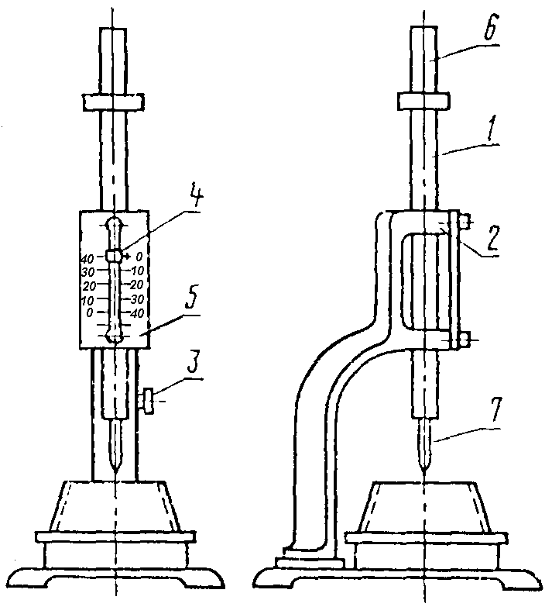
1 - цилиндрический металлический стержень; 2 - обойма станины;
3 - стопорное устройство; 4 - указатель; 5 - шкала; 6 - пестик; 7 - игла
Черт. 1

Массу перемещающейся части прибора сохраняют взаимной перестановкой пестика и иглы. Отдельные детали перемещающейся части прибора подбирают таким образом, чтобы их общая масса находилась в пределах (300±2) г.
Размеры иглы и пестика должны соответствовать указанным на черт. 2 и 3.
1.1.2. Кольцо к прибору Вика и пластинка, на которую устанавливают кольцо, должны быть изготовлены из нержавеющей стали, пластмассы или другого не впитывающего воду материала. Форма и размеры кольца должны соответствовать указанным на черт. 4.
1.1.3. Мешалка для приготовления цементного теста должна отвечать требованиям соответствующих технических условий.
1.1.4. При отсутствии в лаборатории механизированной мешалки для приготовления цементного теста применяют чашу сферической формы (черт. 5), изготовленную из нержавеющей стали.

Рабочая часть иглы
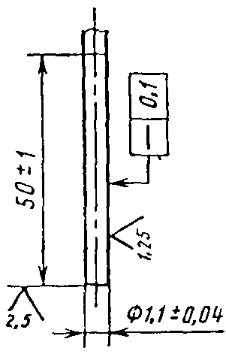
Черт. 2

Рабочая часть пестика
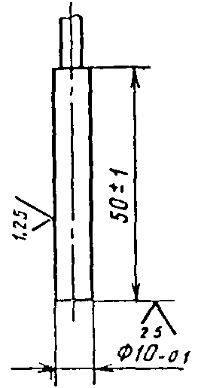
Черт. 3

Кольцо к прибору Вика
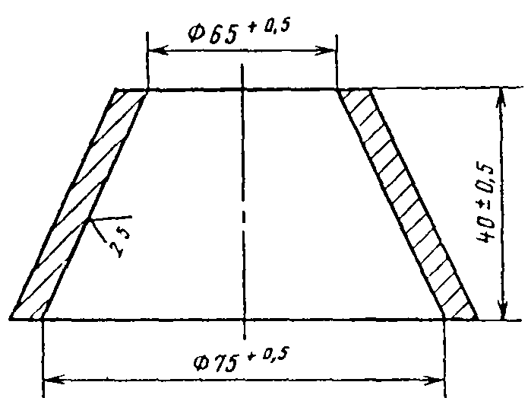
Черт. 4

Лопатку для перемешивания цементного теста изготовляют из упругой нержавеющей стали. Основные размеры лопатки указаны на черт. 6.
(Измененная редакция, Изм. № 1).
1.2. Проведение испытаний
1.2.1. Нормальной густотой цементного теста считают такую консистенцию его, при которой пестик прибора Вика, погруженный в кольцо, заполненное тестом, не доходит на 5-7 мм до пластинки, на которой установлено кольцо.

Чаша для затворений
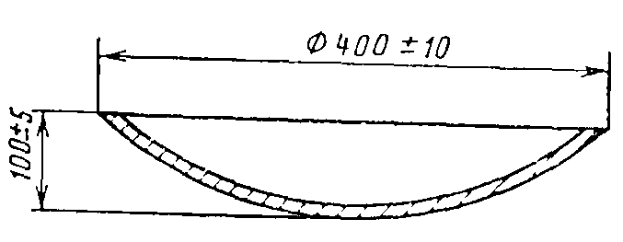
Черт. 5

Лопатка для перемешивания
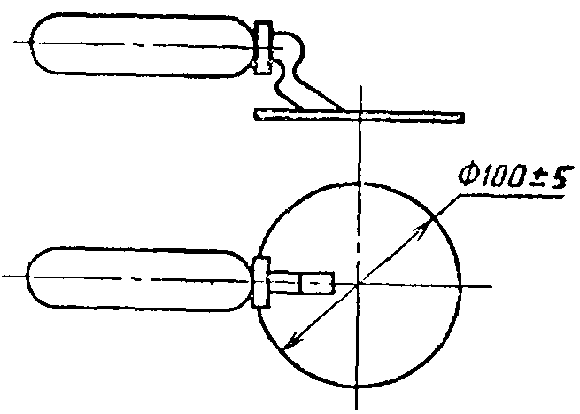
Черт. 6

Нормальную густоту цементного теста характеризуют количеством воды затворения, выраженным в процентах от массы цемента.
1.2.2. Пробу цемента подготавливают по ГОСТ 310.1.
1.2.3. Перед началом испытания проверяют, свободно ли опускается стержень прибора Вика, а также нулевое показание прибора, соприкасая пестик с пластинкой, на которой расположено кольцо. При отклонении от нуля шкалу прибора соответствующим образом передвигают.
Кольцо и пластинку перед началом испытаний смазывают тонким слоем машинного масла.
1.2.4. Для ручного приготовления цементного теста отвешивают 400 г цемента, высыпают в чашу, предварительно протертую влажной тканью. Затем делают в цементе углубление, в которое вливают в один прием воду в количестве, необходимом (ориентировочно) для получения цементного теста нормальной густоты. Углубление засыпают цементом и через 30 с после прилипания воды сначала осторожно перемешивают, а затем энергично растирают тесто лопаткой.
Продолжительность перемешивания и растирания составляет 5 мин с момента приливания воды.
Цементное тесто на механической мешалке готовят в соответствии с прилагаемой к мешалке инструкцией.
1.2.5. После окончания перемешивания кольцо быстро наполняют в один прием цементным тестом и 5-6 раз встряхивают его, постукивая пластинку о твердое основание. Поверхность теста выравнивают с краями кольца, срезая избыток теста ножом, протертым влажной тканью. Немедленно после этого приводят пестик прибора в соприкосновение с поверхностью теста в центре кольца и закрепляют стержень стопорным устройством, затем быстро освобождают его и предоставляют пестику свободно погружаться в тесто. Через 30 с с момента освобождения, стержня производят отсчет погружения по шкале. Кольцо с тестом при отсчете не должно подвергаться толчкам. При несоответствующей консистенции цементного теста изменяют количество воды и вновь затворяют тесто, добиваясь погружения пестика на глубину, указанную в п. 1.2.1. Количество добавляемой воды для получения теста нормальной густоты определяют с точностью до 0,25 %.

2. ОПРЕДЕЛЕНИЕ СРОКОВ СХВАТЫВАНИЯ
2.1. Аппаратура
Аппаратура - по п. 1.1.
Автоматический прибор для определения сроков схватывания.
2.2.Проведение испытаний
2.2.1. Перед началом испытания проверяют, свободно ли опускается стержень прибора Вика, а также нулевое отклонение прибора, как указано в п. 1.2.3. Кроме того, проверяют чистоту, поверхности и отсутствие искривлении иглы. Иглу прибора доводят до соприкосновения с поверхностью цементного теста нормальной густоты, приготовленного и уложенного в кольцо по пп. 1.2.4 и 1.2.5. В этом положении закрепляют стержень стопором, затем освобождают стержень, давая игле свободно погружаться в тесто. В начале испытания, пока тесто находится в пластичном состоянии, во избежание сильного удара иглы о пластинку допускается слегка ее задерживать при погружении в тесто. Как только тесто загустеет настолько, что опасность повреждения, иглы будет исключена, игле дают свободно опускаться. Момент начала схватывания определяют при свободном опускании иглы.
Иглу погружают в тесто через каждые 10 мин, передвигая кольцо после каждого погружения для того, чтобы игла не попадала в прежнее место. После каждого погружения иглу вытирают.
Во время испытания прибор должен находиться в затененном месте, где нет сквозняков, и не должен подвергаться сотрясениям.
2.2.2. Началом схватывания цементного теста считают время, прошедшее от начала затворения (момента прилипания воды) до того момента, когда игла не доходит до пластинки на 2-4 мм. Концом схватывания цементного теста считают время от начала затворения до момента, когда игла опускается в тесто не более чем на 1-2 мм.
(Измененная редакция, Изм. № 1).
2.2.3. Сроки схватывания цементного теста на приборе с автоматической записью определяют в соответствии с инструкцией, прилагаемой к прибору.

3. ОПРЕДЕЛЕНИЕ РАВНОМЕРНОСТИ ИЗМЕНЕНИЯ ОБЪЕМА ЦЕМЕНТА
3.1. Аппаратура
Аппаратура - по п. 1.1.
Автоклав с рабочим давлением не менее 2,1 МПа.
Бачок для испытания кипячением.
Ванна с гидравлическим затвором.
(Измененная редакция, Изм. № 1).
3.1.1. Бачок для испытания кипячением с регулятором уровня воды. Внутри бачка помещают съемную решетчатую полку для лепешек, которая находится на расстоянии не менее 5 см от дна бачка. Уровень воды в бачке должен перекрывать лепешки на 4-6 см в течение всего времени кипячения. Бачок с водой нагревают на любом нагревательном приборе, обеспечивающем доведение воды в бачке до кипения за 30-45 мин.
3.1.2. Ванны с гидравлическим затвором для хранения образцов (черт. 7) изготавливают из стойкого к коррозии материала (оцинкованная сталь). В ваннах устанавливают решетки для размещения на них образцов. Под решеткой всегда должна быть вода.
Ванна с гидравлическим затвором

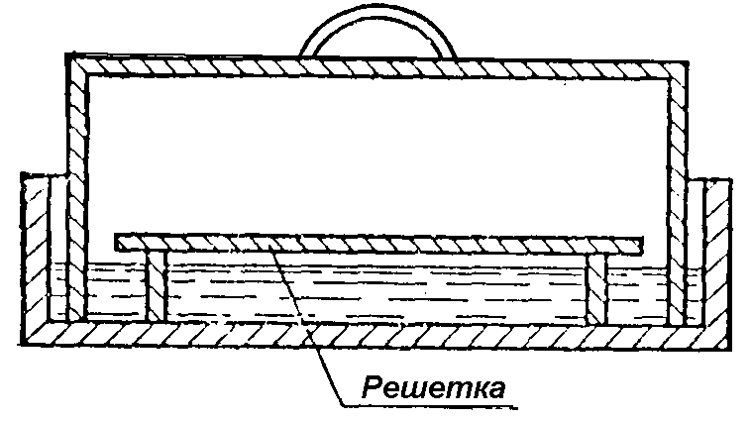
Черт.7

3.2. Проведение испытаний
3.2.1. Для испытания на равномерность изменения объема цемента готовят тесто нормальной густоты согласно пп. 1.2.4 и 1.2.5.
Две навески теста массой 75 г каждая, приготовленные в виде шариков, помещают на стеклянную пластинку, предварительно протертую машинным маслом. Постукивают ею о твердое основание до образования из шариков лепешек диаметром 7-8 см и толщиной в середине около 1 см. Лепешки заглаживают смоченным водой ножом от наружных краев к центру до образования острых краев и гладкой закругленной поверхности.
3.2.2. Приготовленные по п. 3.2.1 лепешки хранят в течение (24±2) ч с момента изготовления в ванне с гидравлическим затвором, а затем подвергают испытанию кипячением.
3.2.3. По истечении времени хранения по п. 3.2.2. две цементные лепешки вынимают из ванны, снимают с пластинок и помещают в бачок, с водой на решетку. Воду в бачке доводят до кипения, которое поддерживают в течение 3 ч, после чего лепешки в бачке охлаждают и производят их внешний осмотр немедленно после извлечения из воды.
3.2.4. Цемент соответствует требованиям стандарта в отношении равномерности изменения объема, если на лицевой стороне лепешек не обнаружено радиальных, доходящих до краев, трещин или сетки мелких трещин, видимых невооруженным глазом или в лупу, а также каких-либо искривлений и увеличения объема лепешек. Искривления обнаруживают при помощи линейки, прикладываемой к плоской поверхности лепешки, при этом обнаруживаемые искривления не должны превышать 2 мм на краю или в середине лепешки. Допускается в первые сутки после испытаний появление трещин усыхания, не доходящих до краев лепешек, при условии сохранения звонкого звука при постукиваний лепешек одна о другую. Образцы лепешек, выдержавших и не выдержавших испытание на равномерность изменения объема, приведены на черт. 8.
3.2.5. В случае, когда содержание оксида магния MgО в клинкере, из которого был изготовлен испытуемый цемент, составляет более 5 %, следует дополнительно провести испытание равномерности изменения объема в автоклаве. Это испытание проводят только для цементов, выдержавших испытание по п. 3.2.3.
Лепешку из теста, приготовленную по п. 3.2.1 и хранимую по п. 3.2.2, вместо кипячения подвергают обработке в автоклаве по следующему режиму: подъем давления от атмосферного до 2,1 МПа - в течение 60-90 мин, выдержка при давлении 2,1 МПа - в течение 3 ч, снижение давления от 2,1 МПа от атмосферного - около 60 мин. После этого лепешку извлекают из автоклава, охлаждают до температуры помещения и немедленно ее осматривают.

Лепешки, выдержавшие испытания
на равномерность изменения объема

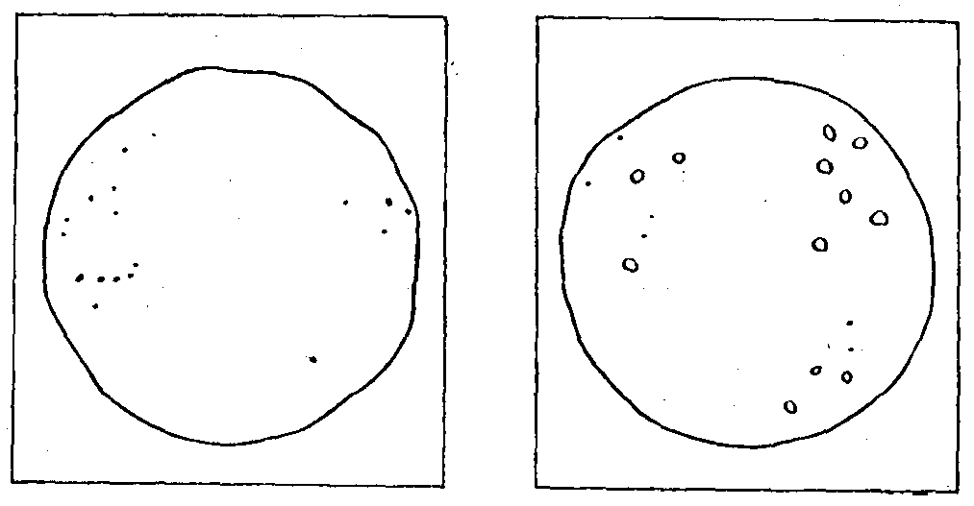

Лепешки, не выдержавшие испытания
на равномерность изменения объема
Разрушение Радиальные трещины
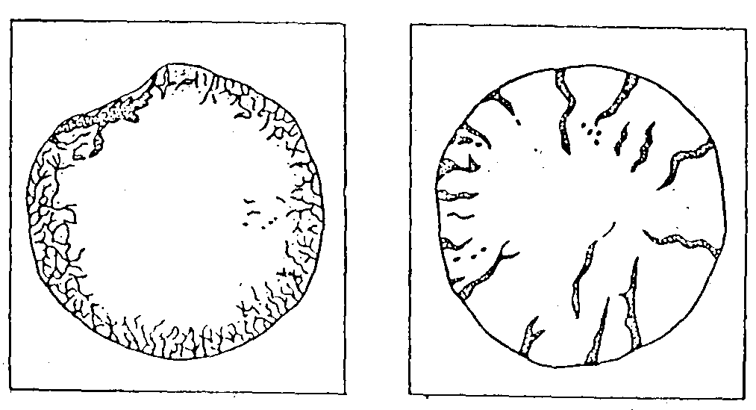

Лепешки, не выдержавшие Лепешки, выдержавшие испытания
испытания на равномерность равномерность изменения объема
изменения объема
Искривление Трещины усыхания
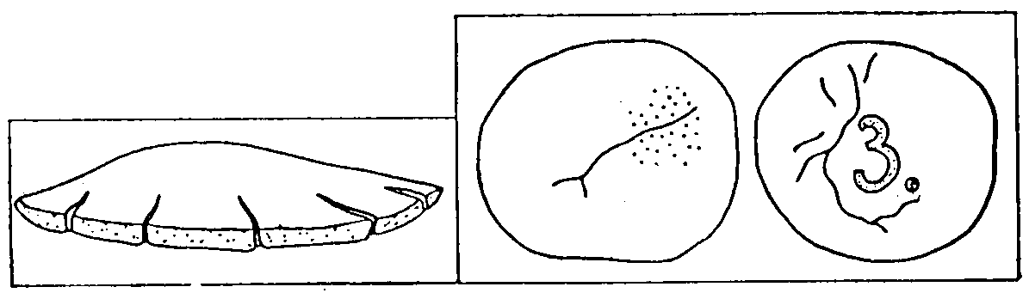
Черт. 8

Результаты испытания оценивают по п. 3.2.4.
(Введен дополнительно, Изм. № 1).

4. ПРОВЕРКА АППАРАТУРЫ
4.1. Поверке подлежит прибор Вика для определения нормальной густоты и сроков схватывания цементного теста.
4.2. Поверку проводят в соответствии с утвержденными инструкциями с периодичностью не реже одного раза в год.
4.3. Поверяемые параметры прибора Вика приведены в таблице.

Поверяемые узлы или детали | Поверяемые параметры
1. Игла | Диаметр, отсутствие искривлений
2. Пестик | Диаметр
3. Кольцо | Размеры
4. Падающие части в сборе | Масса

ИНФОРМАЦИОННЫЕ ДАННЫЕ
1. РАЗРАБОТАН Министерством промышленности строительных материалов СССР
Государственным комитетом СССР по делам строительства Министерством энергетики и электрификации СССР
РАЗРАБОТЧИКИ
Н. П. Штейерт, М.А. Астахова, канд. техн. наук; 3. Б. Энтин, канд. техн. наук; В.П. Рязин, канд. техн. наук; Л. А. Малинина, д-р техн. наук; Л.С. Клюева, канд. техн. наук (руководители темы); Б. И. Подобрянская; Л. С. Гейдарова; Л. А. Левейкес; Е. Т. Яшина; М. И. Бруссер, канд. техн. наук; Н. А. Комарова; Ю. М. Милянцевич; В. Б. Судаков, канд. техн. наук; Ц. Г. Гинзбург, канд. техн. наук; А. А. Борисов, канд. техн. наук; Н. Е. Микиртумова
2. ВНЕСЕН Министерством промышленности строительных материалов СССР
3. УТВЕРЖДЕН И ВВЕДЕН В ДЕЙСТВИЕ Постановлением Государственного комитета СССР по делам строительства от 14.10.76 № 169
4. ВЗАМЕН ГОСТ 310-60 в части определения нормальной густоты, сроков схватывания и равномерности изменения объема
5. ССЫЛОЧНЫЕ НОРМАТИВНО-ТЕХНИЧЕСКИЕ ДОКУМЕНТЫ
Обозначение НТД, на который дана ссылка | Номер пункта
ГОСТ 310.1-76 | 1.2.2

6. Переиздание (ноябрь 1992 г.) с Изменением № 1, утвержденным в августе 1984 г. (ИУС 1-85)

